Створити колонку на дошці зліва в документації розділ називається “Create a new List” додати тести: на перевірку статусу коду; на перевірку часу запиту; на перевірку, що значення “name” це рядок;

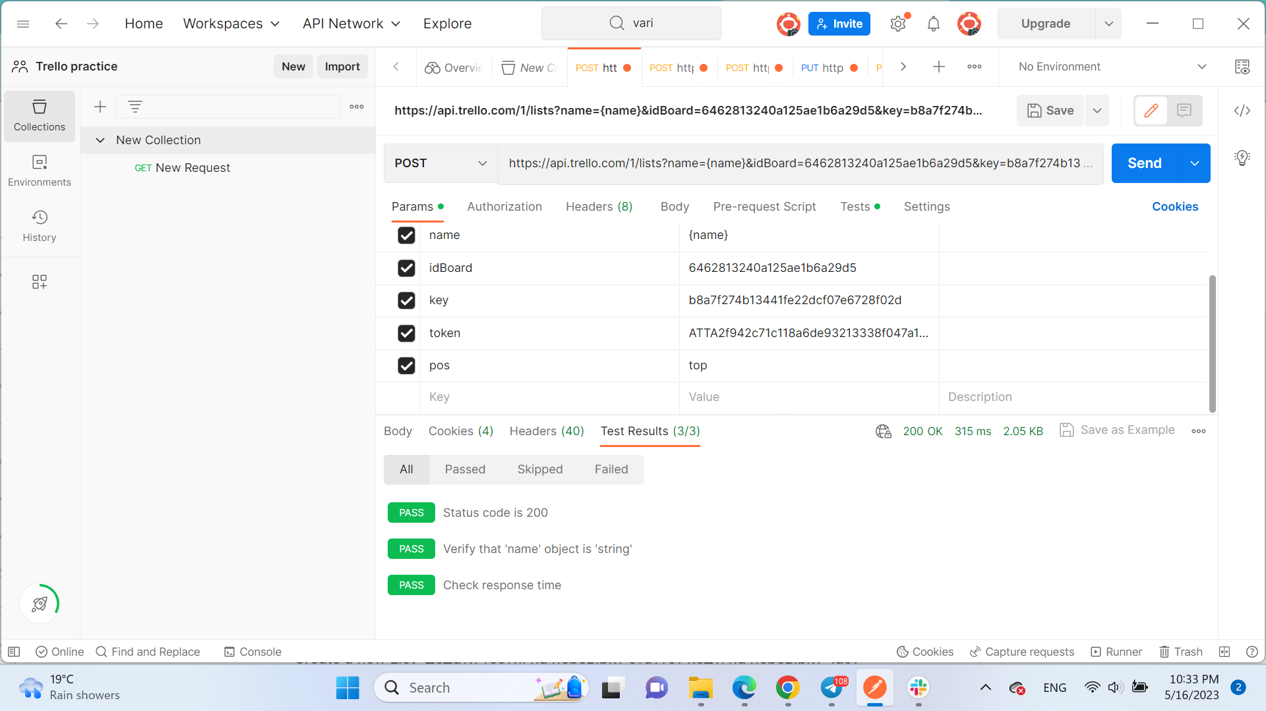

Створити колонку на дошці праворуч в документації розділ називається “Create a new List” додати тести: на перевірку статусу коду; на перевірку часу запиту; на перевірку, що значення “name” це рядок;

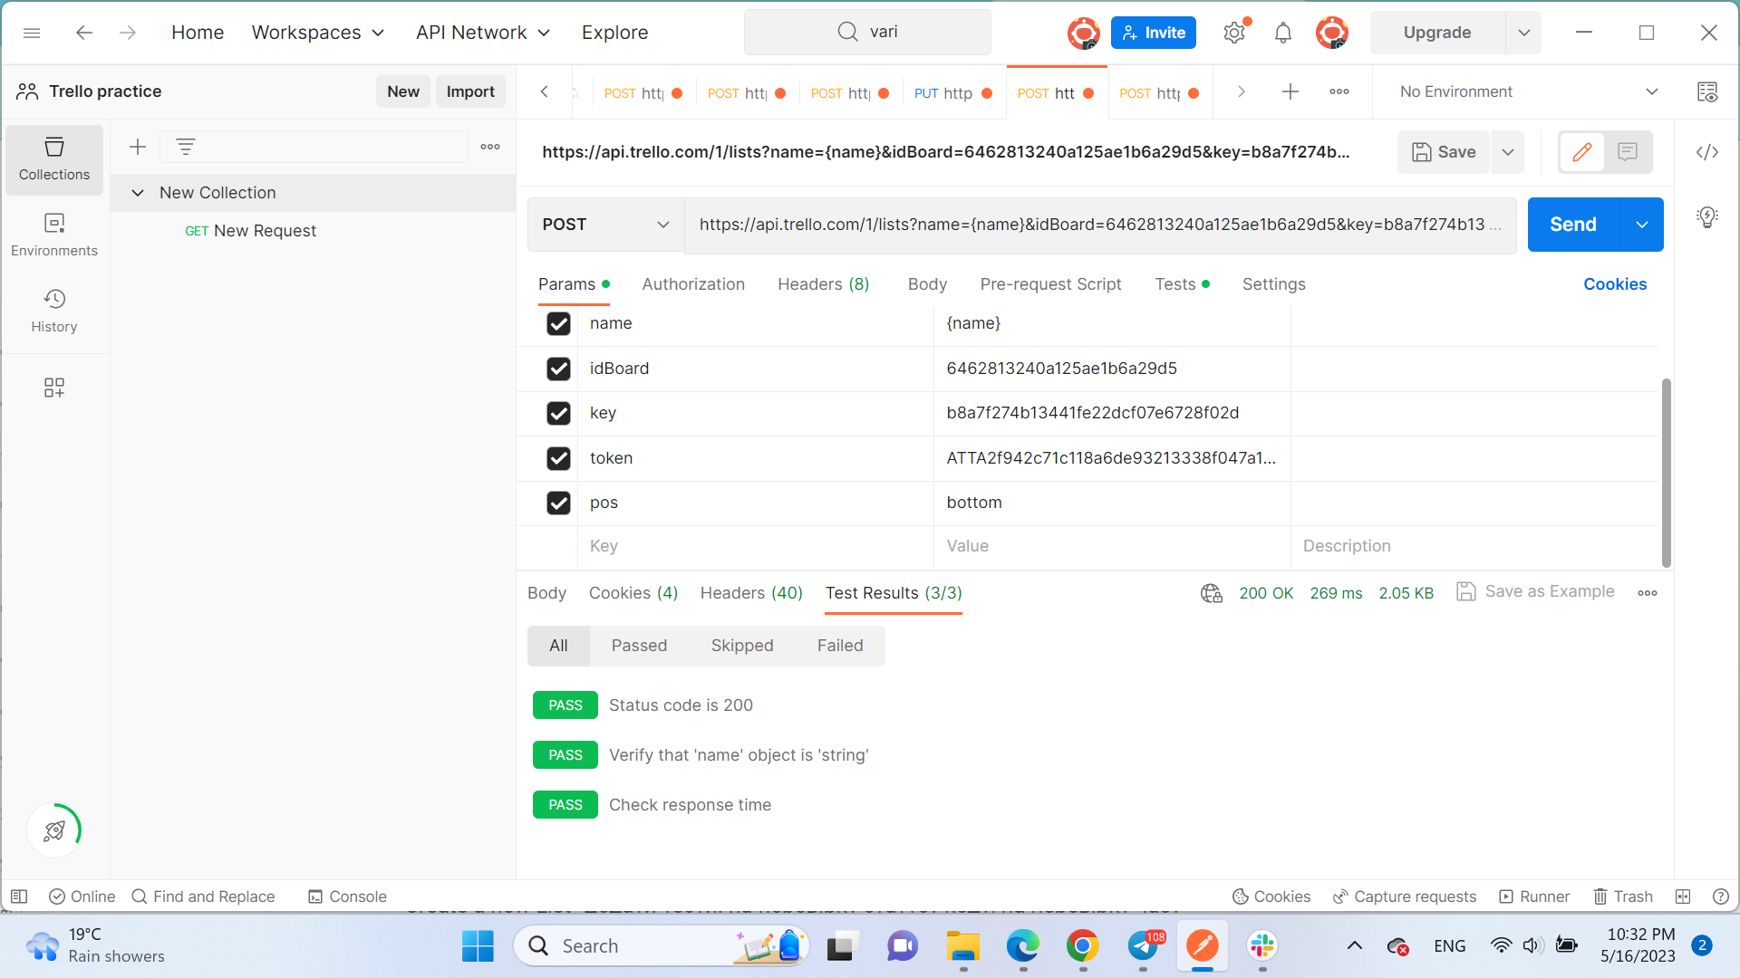

Створити по одній картці в кожній з колонок, які були створенні в завданнях 1 і 2 на дошці (всього 2 картки) в документації розділ називається “Create a new Card” створити по одній картці в кожній колонці, яка є на дошці додати тести: на перевірку статусу коду; на перевірку часу запиту; на перевірку, що значення “id” це рядок;

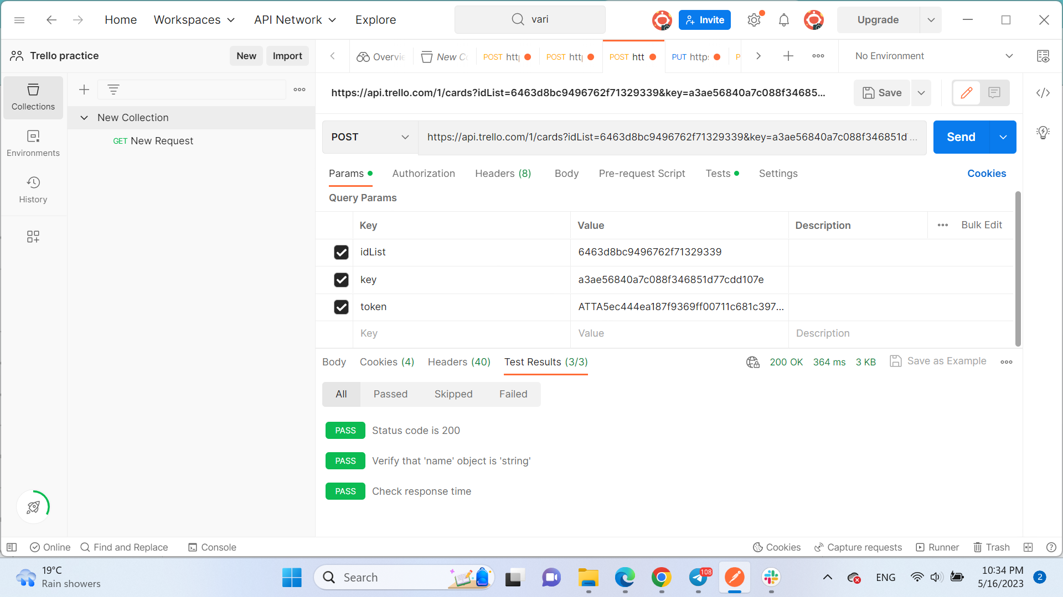

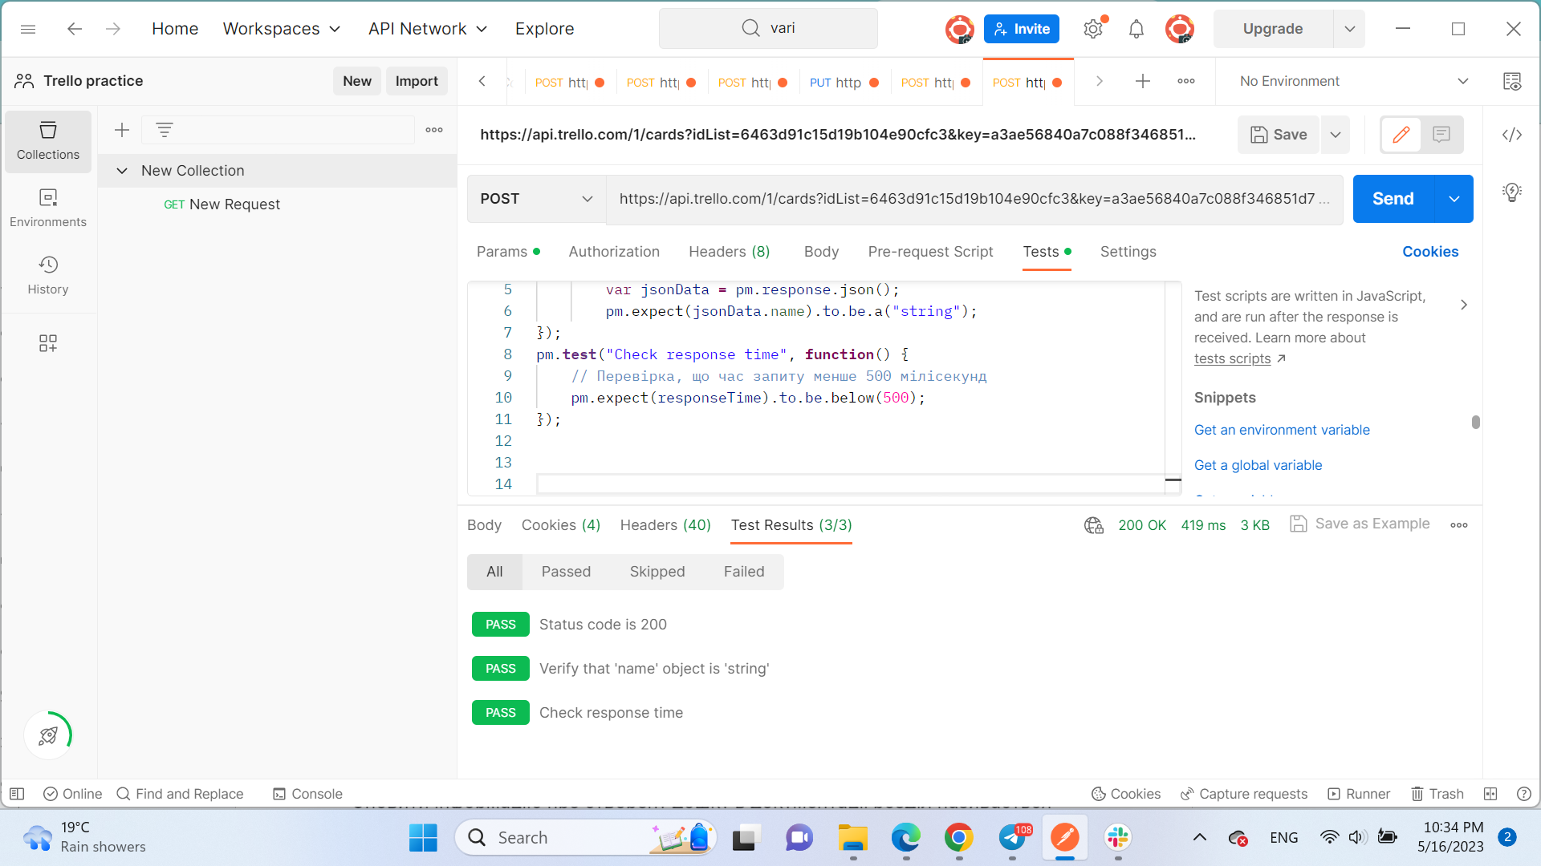

Оновити інформацію про створену дошку в документації розділ називається “Update a Board” змінити назву дошки додати опис дошки додати тести: на перевірку статусу коду; на перевірку часу запиту;

